Для 6,7 группы
Тема занятия: «Бабочки».
Цель: Научить рисовать бабочку в технике «монотипия» .
Задачи:
Обучающие: Познакомить детей с нетрадиционной техникой «монотипия».
Развивающие: закреплять умение рисовать по представлению бабочку, располагая рисунок с левой стороны от сгиба листа, передавать пропорции.
Воспитательные: воспитывать эстетический вкус и умение получать удовлетворение от проделанной работы .
Оборудование: Картинки с изображением разных видов бабочек, лист бумаги, толстые и тонкие кисти по количеству детей, салфетки, краски гуашь или акварель, баночка для воды.
Ход занятия:
1.Разгадывание загадки.
В ярком платье модница —
Погулять охотница.
От цветка к цветку порхает,
Утомится — отдыхает.

О ком идет речь? Что это за модница?
Дети: Бабочка.
2. Беседа и просмотр слайдов с изображением бабочек.

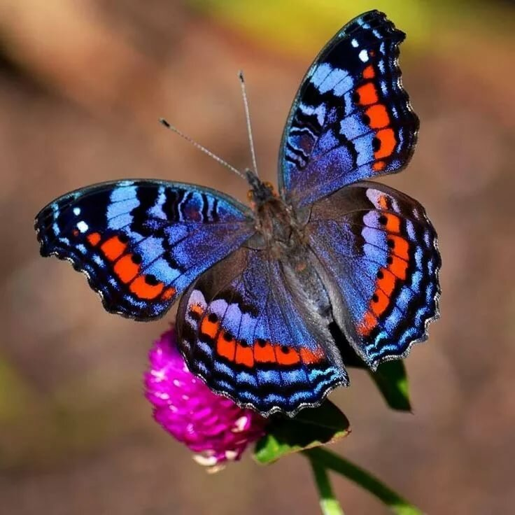

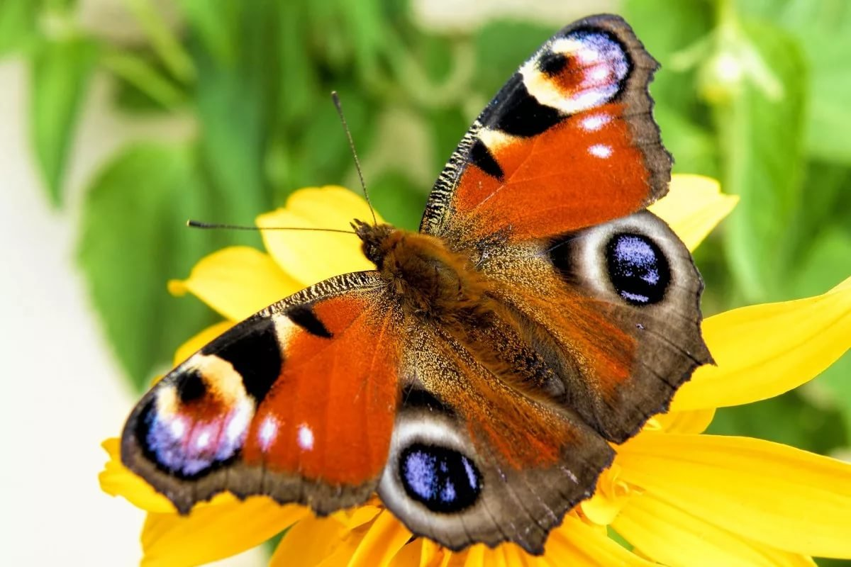

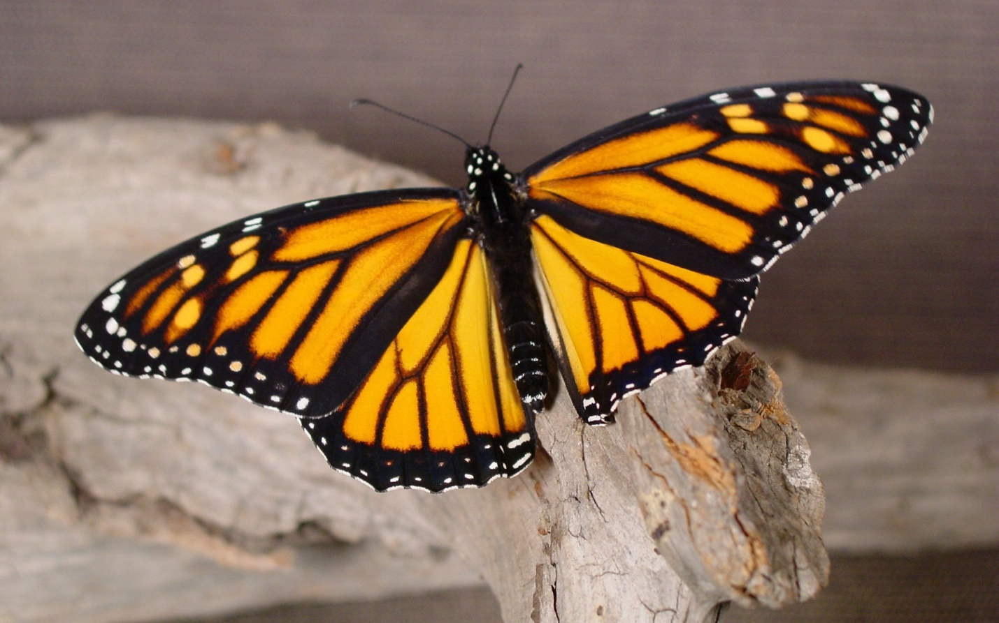

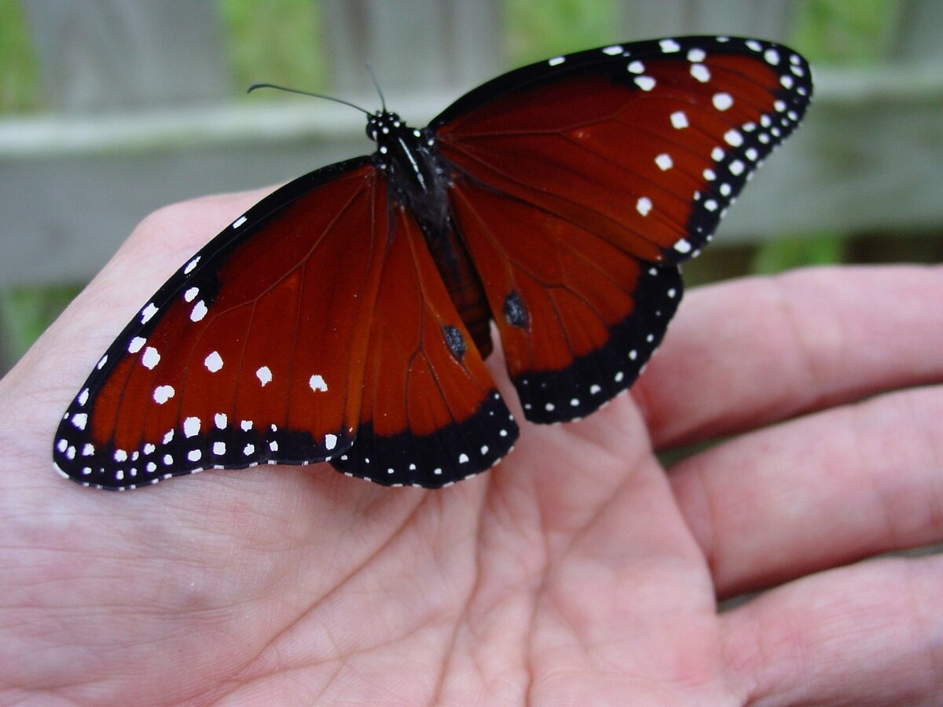
Расскажи, из каких частей состоит бабочка? Что у нее есть?
У бабочки два крыла слева и два крыла справа. Давайте посмотрим, какие разнообразные бабочки бывают.
3.Знакомство с техникой «монотипия»
Мы посмотрели много картинок с изображениями различных бабочек. Сегодня я предлагаю вам научиться рисовать красивых бабочек с помощью одного интересного приёма. Он называется «монотипией».
Строение бабочек симметрично, то есть левая и правая части их тела одинаковы. Этим мы и воспользуемся. Посмотрите, ваш лист для рисования, его нужно сложить пополам. Мы нарисуем только одну половину бабочки, начиная от линии сгиба. Выберите бабочку, которую вы будете рисовать.
4.Практическая часть занятия.
-Посмотрите у вас лист сложенный пополам. На одной половине нарисуем верхнее и нижнее крыло бабочки толстой кистью.
-У нас нарисована половина бабочки, а теперь аккуратно сложите пополам лист, плотно прижмите и затем раскройте его. Посмотрите, что получилось? ( Бабочка).
- Да, у нас получилась бабочка. Как вы думаете, чего ей не хватает? (Туловище и усики)
-А вот узоры на крылышках бабочек могут быть самыми разнообразными. Недаром бабочек считают похожими на цветы.
- Красивая бабочка у нас получилась?
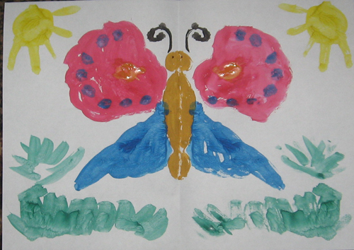

5.Бабочка будет центральной частью рисунка. Но его можно дополнить и другими изображениями — нарисовать цветы, траву, других насекомых: жучков, гусениц, улитку и т.д. Это дети должны решить сами.
6. Итог занятия:
В заключительной части занятия взрослый просит детей рассказать о получившихся у них композициях, придумать короткую сказку про бабочку, изображенную на рисунке.

